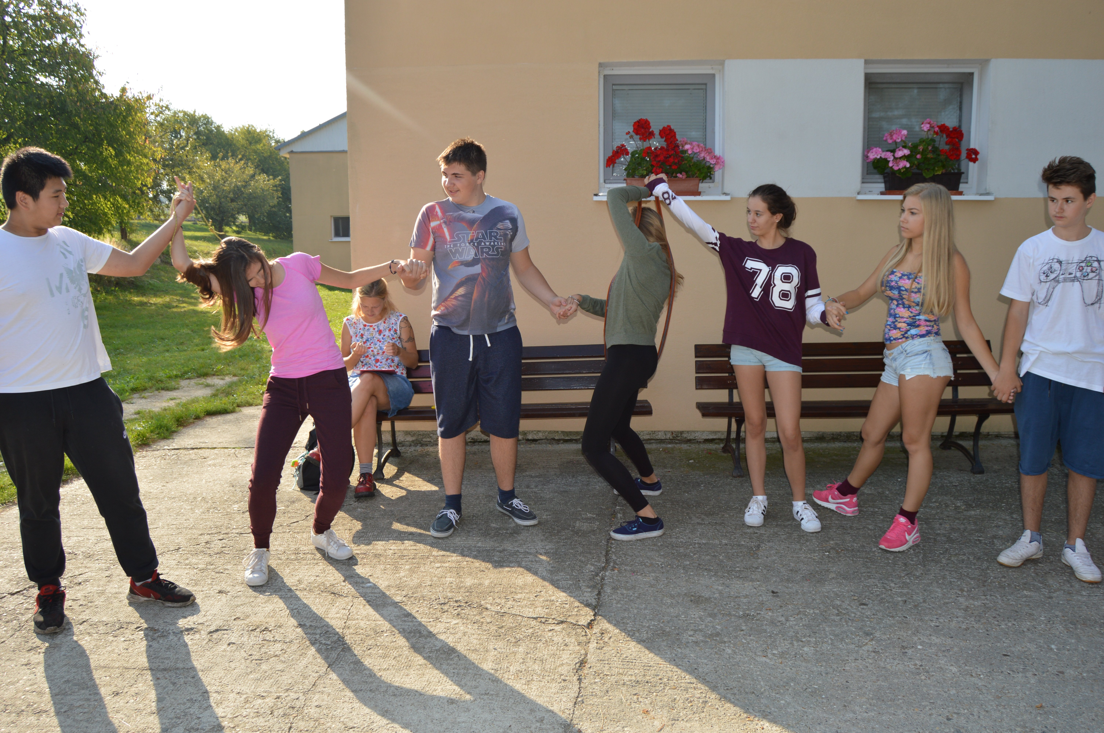

Adaptačný kurz

# 11.-13.9.2017

V pondelok 11.9.2017 pôjdu naši prváci a druháci na adaptačný kurz so svojimi triednymi učiteľmi do školy v prírode na Planinke. Tam si užijú dni plné zábavných aktivít zameraných na spoluprácu a budovie kolektívu.

Veríme, že si to užijú a vrátia sa ako dobre zohraný tím!